het Eikehof reserveringsformulier
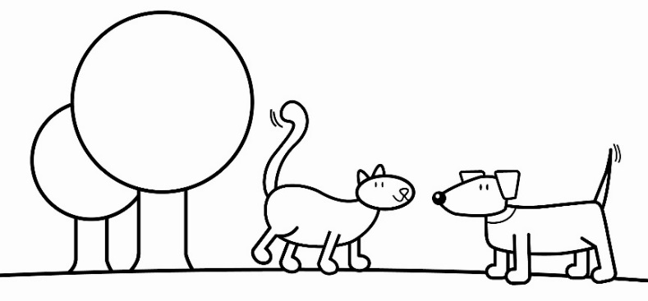
Turnhoutsebaan 159 HOND
2390 Malle NAAM:
www.eikehof.be
yolande@eikehof.be
Tel.:(*32) (0) 478 31 21 70
Fax: (*32) (0) 3 425 84 40
B.T.W. BE 0861.995.151
HK.40102395
IBAN BE 68 1431 0068 9034

gegevens eigenaar
naam
adres
postcode/gemeente
telefoon / G.S.M.

gegevens thuiscontact
naam telefoon
gegevens 1e hond gegevens 2e hond gegevens 3e hond

ras ras ras
chipnummer chipnummer chipnummer
geboortedatum geboortedatum geboortedatum
naam / roepnaam naam / roepnaam naam / roepnaam
binnenbinnen+buitenextra groot binnenbinnen+buitenextra groot binnenbinnen+buitenextra groot
geslacht m v gecastreerd geslacht m v gecastreerd geslacht m v gecastreerd
loopsheid verwacht ja neen loopsheid verwacht ja neen loopsheid verwacht ja neen
eigen eten ja neen eigen eten ja neen eigen eten ja neen
gebruik medicatie ja neen gebruik medicatie ja neen gebruik medicatie ja neen
OPENINGSTIJDEN VAN 9 TOT 10 UUR EN VAN 17 TOT 18 UUR, IN JULI EN AUGUSTUS VAN 9 TOT 11 UUR EN VAN 17 TOT 19 UUR, OP ZATERDAG VAN 9 TOT 10 UUR EN VAN 17 TOT 18 UUR, OP ZON- EN FEESTDAGEN VAN 9-10 UUR
reservering van (datum) t/m TIJDSTIP BRENGEN OPHALEN
tussen 9 en 10 uur
tussen 17 en 18 uur
Draag zorg voor de juiste vaccinaties van Uw hond, en vergeet zeker het paspoort niet mee te brengen!
hond 1 en 2 samen in 1 verblijfsruimte? Ja / neen
hond 1, 2 en 3 samen in 1 verblijfsruimte? Ja / neen
mag uw hond samen met een vreemde hond samen in 1 verblijf? Ja / neen
bijzonderheden eten of medicatie

meegebracht: Zorg ervoor dat ALLES wat meegebracht wordt goed gemerkt is: manden, kussens, speelgoed enz.
MET HET INVULLEN EN BEZORGEN VAN DIT FORMULIER BEVESTIG IK AKKOORD TE GAAN MET DE REGLEMENTEN
Opgemaakt te Malle, datum

Handtekening zaakvoerder Het Eikehof, Handtekening eigenaar hond,

Bij reservering voor de maanden juli en augustus wordt 50 euro voorschot per hond gevraagd. Het voorschot kan overgemaakt worden op bovenstaand rekeningnummer, graag met vermelding van de naam van de hond en de verblijfsperiode. Zodra het voorschot door ons is ontvangen is de reservering definitief.
Formulieren kunnen digitaal ingevuld worden of afgeprint en met de hand ingevuld worden, hierna per post of per mail versturen. Foto’s van de documenten of jpg bestanden kunnen helaas niet in behandeling worden genomen wegens te onduidelijk.

